Муниципальное автономное общеобразовательное учреждение

лицей пгт Афипского

Научно-исследовательский проект

Компьютерная игра по физике

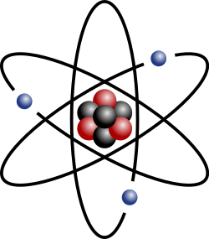

Автор проекта:

Ученик 9Б класса

Ромахов Григорий

Руководитель проекта:

Васильева Оксана Анатольевна

Краснодар

2017

**Введение**

*Тема*: «Компьютерная интеллектуальная игра по физике».

*Тип проекта*: научно-исследовательский.

*Актуальность*: Применение интеллектуальных игр связано с тем, что в настоящее время стоит проблема повышения внимания школьников. Под влиянием познавательного интереса активней протекает восприятие, острее становится наблюдение, активизируется эмоциональная и логическая память, интересней работает воображение. Актуальным является также тот факт, что во время (выходных, каникул, больничных) дней работу учащихся дома тоже необходимо активизировать.

*Цель*: компьютерная версия игры по физике.

*Продукт*: компьютерная версия игры по физике.

*Объект исследования* – дидактическая игра по физике, *предмет* –

Компьютерная версия игры.

Задачи:

* Определение целей и задач дидактических игр;
* Изучение литературы на предмет физической игротеки;
* Выбор форм игр, которые возможно представить на компьютере;
* Составление руководства пользователю игр;
* Представление игры на сайте;
* Проведение мониторинга участников игр;
* Обработка результатов анкетирования.

*Методы*: изучение литературы, систематизация, анализ, обобщение, моделирование.

Обзор литературы:

* Учебник по физике 9 класс А.В. Перышкин, Е.М. Гутник;

…

1

**Модуль критического мышления «Понятийное колесо»**